张掖市

1. 张掖市大弓农化有限公司（祁连农化基地） ps-id= 297edff86e115305016e4dddde5a02d4

焚烧炉废气排放口 mp_id=297edff86e115305016e4e08b0d00303

企业端账户和密码：账户：15569976558 密码：AB15569976558

张掖市大弓农化有限公司（祁连农化基地）,企业端和环保端氧含量的原始值不一样，环保端和上传上来的原始包一样，企业端和环保端的氧含量小时数据是一样的，只有氧含量的日数据企业端和环保端不一样。

企业端：

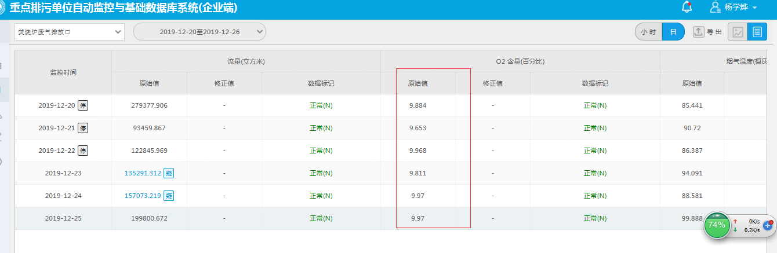

环保端：

